63. Mokinio veiklos lapas
Kaip įvertinti judančio kūno greitį be spidometro?
- Tyrimo tikslas

- Hipotezė

- Tyrimo priemonės

- Veiklos eiga
  - Užrašykite matavimo juostos mažiausią padalos vertę ir absoliučiąją paklaidą.

  - Nustatykite dinamometro mažiausią padalos vertę.

  - Ant pasirinkto paviršiaus išmatuokite ir pažymėkite 1 m atstumą, kuriuo dinamometru bus tempiamas medinis tašelis.
  - Prie dinamometro prikabinkite tašelį ir išmatuokite tašelio svorį (žr. 1 pav.). Duomenį įrašykite į 1 lentelę.

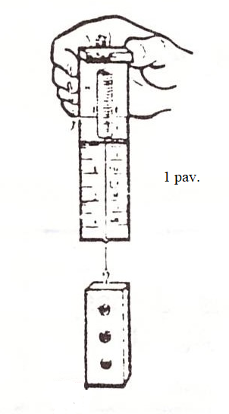
1 pav. Tašelio svorio nustatymas

  - Apskaičiuokite tašelio masę: $tašelio masė =\frac{tašelio svoris}{10}$ kg. Duomenį įrašykite į 1 lentelę.
  - Ant pasirinkto paviršiaus padėkite tašelį su dinamometru (žr. 2 pav.). Tolygiai traukite tašelį pasirinktu paviršiumi ir fiksuokite dinamometro rodmenis. Fiksuokite tašelio tolyginio judėjimo trukmę. Duomenis surašykite į 1 lentelę.
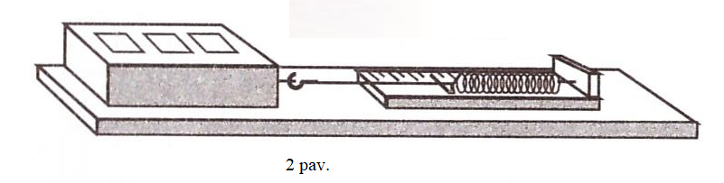2 pav. Tašelio traukimo jėgos ir judėjimo laiko nustatymas
  - Apskaičiuokite vidutinį tašelio greitį, kai jis traukiamas paviršiumi tolygiai: $vidutinis greitis =\frac{kelias}{judėjimo trukmė}$ m/s. Rezultatą įrašykite į 1 lentelę.
  - Ant tašelio padėkite vieną pasirinktos masės svarelį. Kartokite 4.4–4.7 punktuose nurodytus veiksmus.
  - Tyrimo duomenis ir skaičiavimo rezultatus surašykite į 1 lentelę.
1 lentelė. Pirmo pasirinkto paviršiaus tyrimo duomenys
Paviršius | Bandymo nr. | Kelias, m | Tašelio svoris, N | Tašelio masė, kg | Traukimo jėga, N | Tašelio judėjimo trukmė, s | Vidutinis tašelio judėjimo greitis, m/s
 | 1 | 1 m
 | 2
  - Tašelį paverskite šonu (pakeiskite tašelio paviršių) ir kartokite 4.4–4.7 punktuose nurodytus veiksmus, duomenis ir apskaičiuotus rezultatus surašykite į 2 lentelę.
  - Ant tašelio (paverstu kitu šonu – pakeistu paviršiumi) padėkite vieną pasirinktos masės svarelį. Kartokite 4.4–4.7 punktuose nurodytus veiksmus.
  - Tyrimo rezultatus surašykite į 2 lentelę.
2 lentelė. Antro pasirinkto paviršiaus tyrimo duomenys
Paviršius | Bandymo nr. | Kelias, m | Tašelio svoris, N | Tašelio masė, kg | Traukimo jėga, N | Tašelio judėjimo trukmė, s | Vidutinis tašelio judėjimo greitis, m/s
 | 1 | 1 m
 | 2
  - Paaiškinkite, kaip vienam kūnui judant kito paviršiumi atsiranda trintis. Pateikite pavyzdžių, kada trintis gali būti naudinga ir kada žalinga.

  - Vidutinį tašelio greitį apskaičiavote m/s. Automobilio spidometras greitį rodo km/h. Kaip tašelio greitį paversti km/h?

  - Padiskutuokite su klasės draugais, kaip tarpusavyje susijęs tašelio vidutinis judėjimo greitis su tašelio mase (svoriu).
- Tyrimo rezultatų analizė
Išanalizuokite tyrimo rezultatus vartodami toliau pateiktus reikšminius žodžius:
laikas, masė, jėga, trinties jėga, spidometras, vidutinis greitis, didesnis, greitis, paviršius.

- Tyrimo išvada

- Įsivertinimas

